|  |  |  |
| --- | --- | --- |
|  | ***Atividade Individual***  2º Semestre 2024 | |
| Curso: **Tec Desenv. Sistemas** | Local: **SENAI NORTE** | |
| Disciplina: **Programação Aplicativos** | Professor: **Sergio Luiz** | |
| Aluno (a)**: Leticia Buzo** | Turma: T DESI 2024/1 N1 | Período / Turno:  **Noturno** |
| Instruções:  **( x ) Sem consulta ( ) Com consulta.** | Data:  **03 / 09 / 2024** | Valor: |

**LISTA DE ATIVIDADES 002**

**Orientações:** Envie as atividades numa pasta compactada com o seguinte padrão:

* **Lista02_Nome_Sobrenome (Exemplo: Lista02_SergioSilveira**

Dentro dessa pasta deve conter os códigos Python.

* **Salve os códigos dos exercícios da seguinte forma :**

Exe01_NomeSobrenome ,Exe02_NomeSobrenome, Exe03_NomeSobrenome...

* Para cada questão abaixo cole o código desenvolvido.

1. **EXE 001** Desenvolva um subprograma que solicitará ao usuário que **insira um número** e **salve-o em uma variável "num"**.
   * + Defina outro subprograma que usará **"num"** e contará de 1 até o numero digitado pelo usuario.

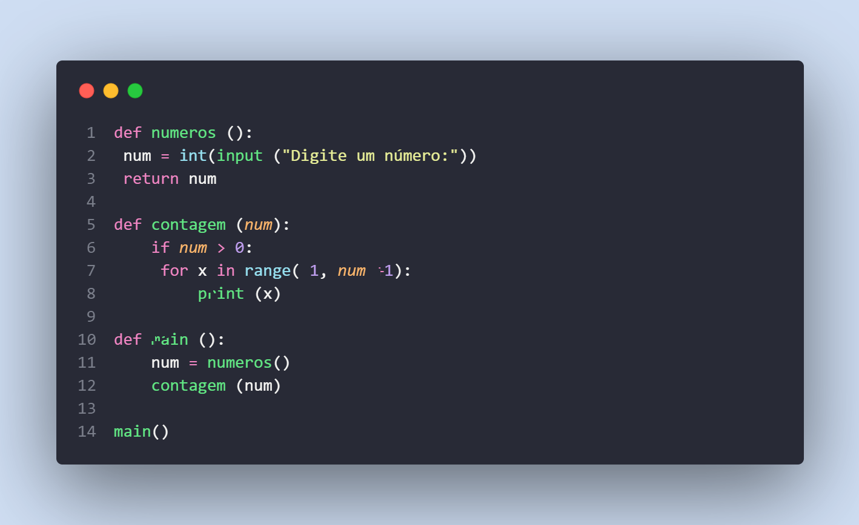

1. **EXE 002** - Defina um subprograma que solicitará ao usuário que escolha um número baixo e um número alto e, em seguida, gere um número aleatório entre esses dois valores e armazene-o em uma variável chamada **“num_secreto"**.
   * + - Defina outro subprograma que dará a instrução "Estou pensando em um número..." e, em seguida, peça ao usuário para adivinhar o número em que está pensando.
       - Defina um terceiro subprograma que verificará se o **“num_secreto"** é o mesmo palpite que o usuário digitou.
         * Se estiver certo, deve exibir a mensagem "Parabéns, você acertou!",

caso contrário, deve continuar em loop, **informando ao usuário se ele está muito baixo** **OU** **muito alto** e pedir que ele **tente novamente** **até adivinhar corretamente**.

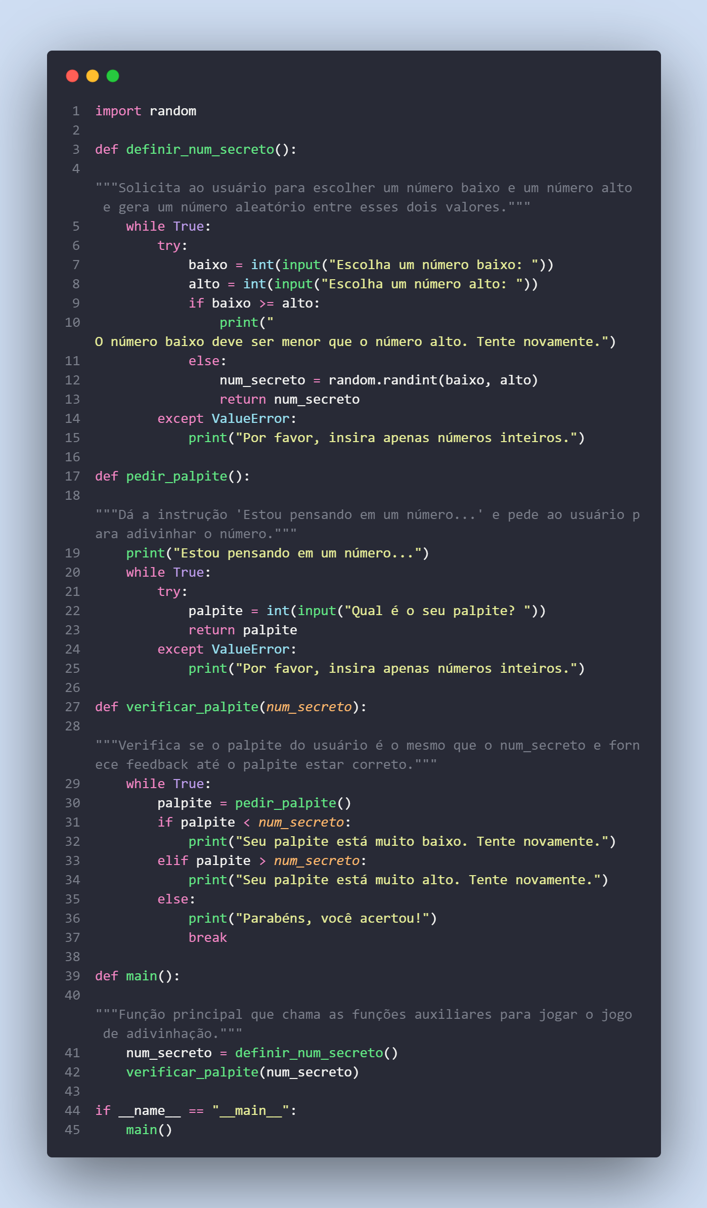

1. **EXE 003 -**  Construa um programa que exiba o seguinte menu para o usuário:
   * + Se ele inserir número 1, ele deve executar um subprograma que gerará dois números aleatórios **entre 5 e 20** e solicitará ao **usuário a resposta da soma**.

O programa deve elaborar a resposta correta comparar com a resposta do usuário se ele acertou a resposta.

* + - Se ele inserir número 2 como opção, sua seleção deverá executar um subprograma que gerará um **número entre 25 e 50** e outro **número entre 1 e 25** e pedirá que ele **calcule a subtração** dos números apresentados.

O programa deve elaborar a resposta correta comparar com a resposta do usuário se ele acertou a resposta.

Crie outro subprograma que verificará se a resposta do usuário corresponde à resposta real.

* + - Em caso afirmativo, exiba mensagem **“ Resposta correta!** ", caso contrário, exiba uma mensagem que dirá “ A resposta está incorreta! " e exiba a resposta real.

Se eles não selecionarem uma opção diferente do menu, você deverá exibir uma mensagem “ Opção invalida! " .

